Звіт. Практична №4. Гордій Андрій ІТ-31
Завдання 1: У програмі було задано змінні d і c зі значенням 6. За допомогою циклу for і функції range() виведено числа від 6 до 31 включно в один рядок. Під час виконання циклу обчислювалися кількість чисел, їхня сума та добуток.
Після цього було визначено середнє арифметичне чисел із точністю до двох знаків після коми. Також програма підрахувала кількість парних і непарних чисел.
Для порівняння використано цикл while, за допомогою якого окремо підраховано парні та непарні числа. Наприкінці програми реалізовано зворотний відлік від 6 до 1 за допомогою циклу for з від'ємним кроком.
Код:

d = 6
c = 6
suma = 0
dobutok = 1
kilkist=0
print("Всі числа: ", end="")
for i in range(d, 32):
print(i, end=" ")
suma+=i
dobutok *= i
kilkist += 1
serednye = suma/kilkist
print("\n скільки чисел вивелося: ",kilkist)
print("сума цих чисел: ", suma)
print("Добуток всіх чисел: ",dobutok)
print(f"Середнє арифметичне: {serednye:.2f}")
even_count = 0
odd_count = 0
for b in range(d, 32):
if b%2 ==0:
even_count += 1
if b%2 ==1:
odd_count += 1
print("З них стільки парних чисел: ",even_count)
print("З них стільки непарних чисел: ",odd_count)
even_count2 = 0
odd_count2 = 0
while d<32:
if d%2 ==0:
even_count2+=1
if d%2 !=0:
odd_count2+=1
d+=1
print("Парних чисел(через while): ",even_count2)
print("Непарних чисел(через while): ",odd_count2)
for e in range(c,0,-1):
print(e,end=" ")
d = 6
c = 6
suma = 0
dobutok = 1
kilkist=0
print("Всі числа: ", end="")
for i in range(d, 32):
print(i, end=" ")
suma+=i
dobutok *= i
kilkist += 1
serednye = suma/kilkist
print("\n скільки чисел вивелося: ",kilkist)
print("сума цих чисел: ", suma)
print("Добуток всіх чисел: ",dobutok)
print(f"Середнє арифметичне: {serednye:.2f}")
even_count = 0
odd_count = 0
for b in range(d, 32):
if b%2 ==0:
even_count += 1
if b%2 ==1:
odd_count += 1
print("З них стільки парних чисел: ",even_count)
print("З них стільки непарних чисел: ",odd_count)
even_count2 = 0
odd_count2 = 0
while d<32:
if d%2 ==0:
even_count2+=1
if d%2 !=0:
odd_count2+=1
d+=1
print("Парних чисел(через while): ",even_count2)
print("Непарних чисел(через while): ",odd_count2)
for e in range(c,0,-1):
print(e,end=" ")

Результат:
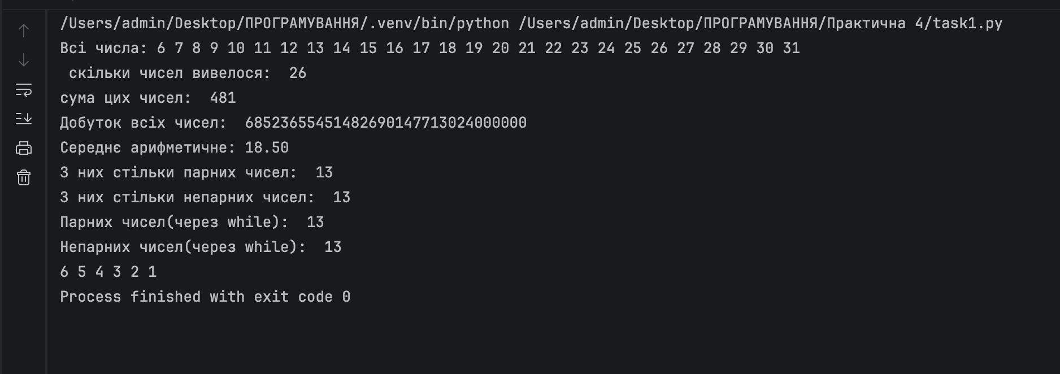
Завдання 2:
У файлі task2.py було створено програму, яка запитує у користувача ціле число у форматі ddmmyyyy. За допомогою циклу while програма знаходить кількість цифр числа, суму цифр, найбільшу та найменшу цифри, а також формує число у зворотному порядку.
Для отримання останньої цифри використано операцію % 10, а для видалення останньої цифри — цілочисельне ділення // 10.
Також передбачено введення 0 або від'ємного числа, щоб цикл не зациклювався.
Код:

a = int(input("Введіть ціле число(наприклад ddmmyy: "))
i=0
count_a = 0
suma=0
reverse = 0
largest = 0
smallest = 9
if a>0:
while a > 0:
last_digit = a % 10
if last_digit > largest:
largest = last_digit
if last_digit < smallest:
smallest = last_digit
reverse = reverse * 10 + last_digit
suma += last_digit
a = a // 10
count_a += 1
print("Кількість цифр у числі:", count_a)
print("Сума цифр в числі: ",suma)
print("Ваше число задом на перед: ",reverse)
print("Найбільша цифра у числі: ",largest)
print("Найменша цифра у числі: ",smallest)
else:
print("Введіть число більще за нуль!")

Результат:
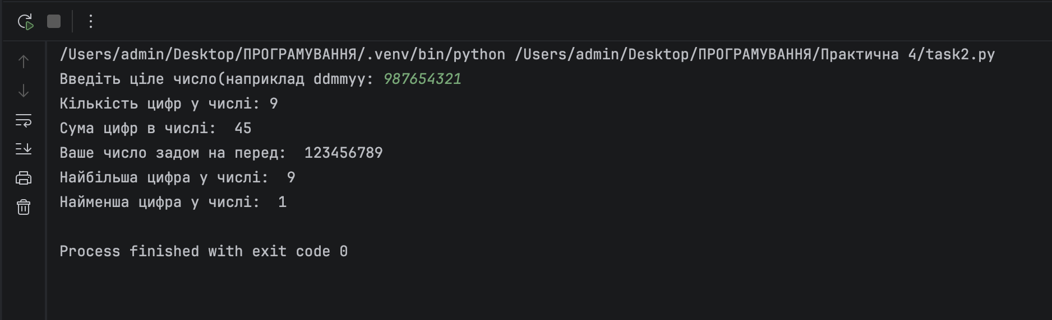
Завдання 3:
У файлі task3.py було задано ім'я Andriy та прізвище Hordiy. За допомогою циклу for програма проходить по всіх символах об'єднаного рядка name + surname.
Для визначення голосних використовується перевірка символу на належність до рядка "AEIOUYaeiouy". Якщо символ є голосною, збільшується лічильник vowels, в іншому випадку збільшується лічильник consonants. Додатково за допомогою total_char підраховується загальна кількість символів.
Результат: програма виводить кількість голосних, приголосних та загальну кількість букв. Сума голосних і приголосних відповідає загальній кількості символів.
Код:

name = "Andriy"
surname = ("Hordiy")
vowels = 0
consonants = 0
total_char = 0
for char in name + surname:
if char in "AEIOUYaeiouy":
vowels+=1
else:
consonants+=1
total_char +=1
print("Голосних: ", vowels)
print("Приголосних: ", consonants)
print("Букв всього: ", total_char)

Результат:
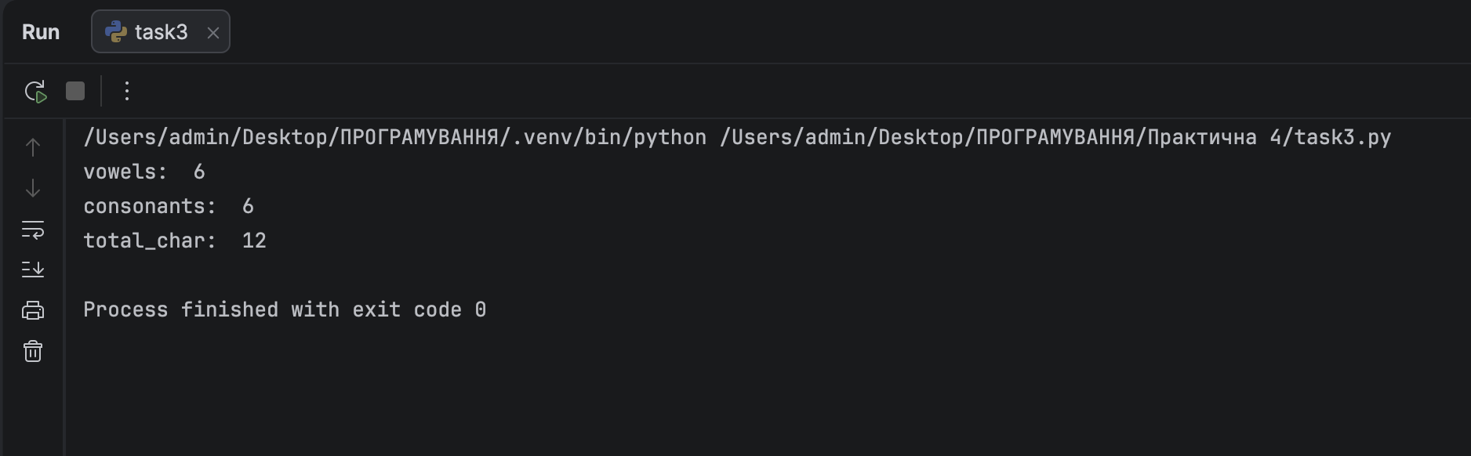

Завдання 4:
У файлі task4.py було створено програму, яка за допомогою циклу while True запитує у користувача бал за 100-бальною шкалою. Програма перевіряє, чи знаходиться введене число в діапазоні від 0 до 100.
Якщо введено число більше 100 або менше 0, програма повідомляє про помилку та повторює запит. Для завершення циклу після введення правильного значення використовується break. Також ведеться підрахунок кількості спроб користувача.
Після завершення циклу буквену оцінку від A до F можна визначити за допомогою конструкції if/elif відповідно до шкали з практичної роботи 7. Цю шкалу я не знайшов, тому зробив щоб просто виводилась оцінка.
Код:

attempt = 0
while True:
a = int(input("Введіть ваш бал: "))
if a>=0 and a<=100:
print(f"Ваш бал = {a}")
break
elif a>100:
print("Ви ввели занадто високий бал, такого не існує. введіть бал від 0 до 100")
elif a<0:
print("Ви ввели занадто низький бал, такого не існує. введіть бал від 0 до 100")
attempt += 1
print("Кількість спроб: ", attempt)
# я не знайшов таблиці зі шкалою яка має бути в сьомій практичній, але робиться це поза циклом через if/elif

Результат:
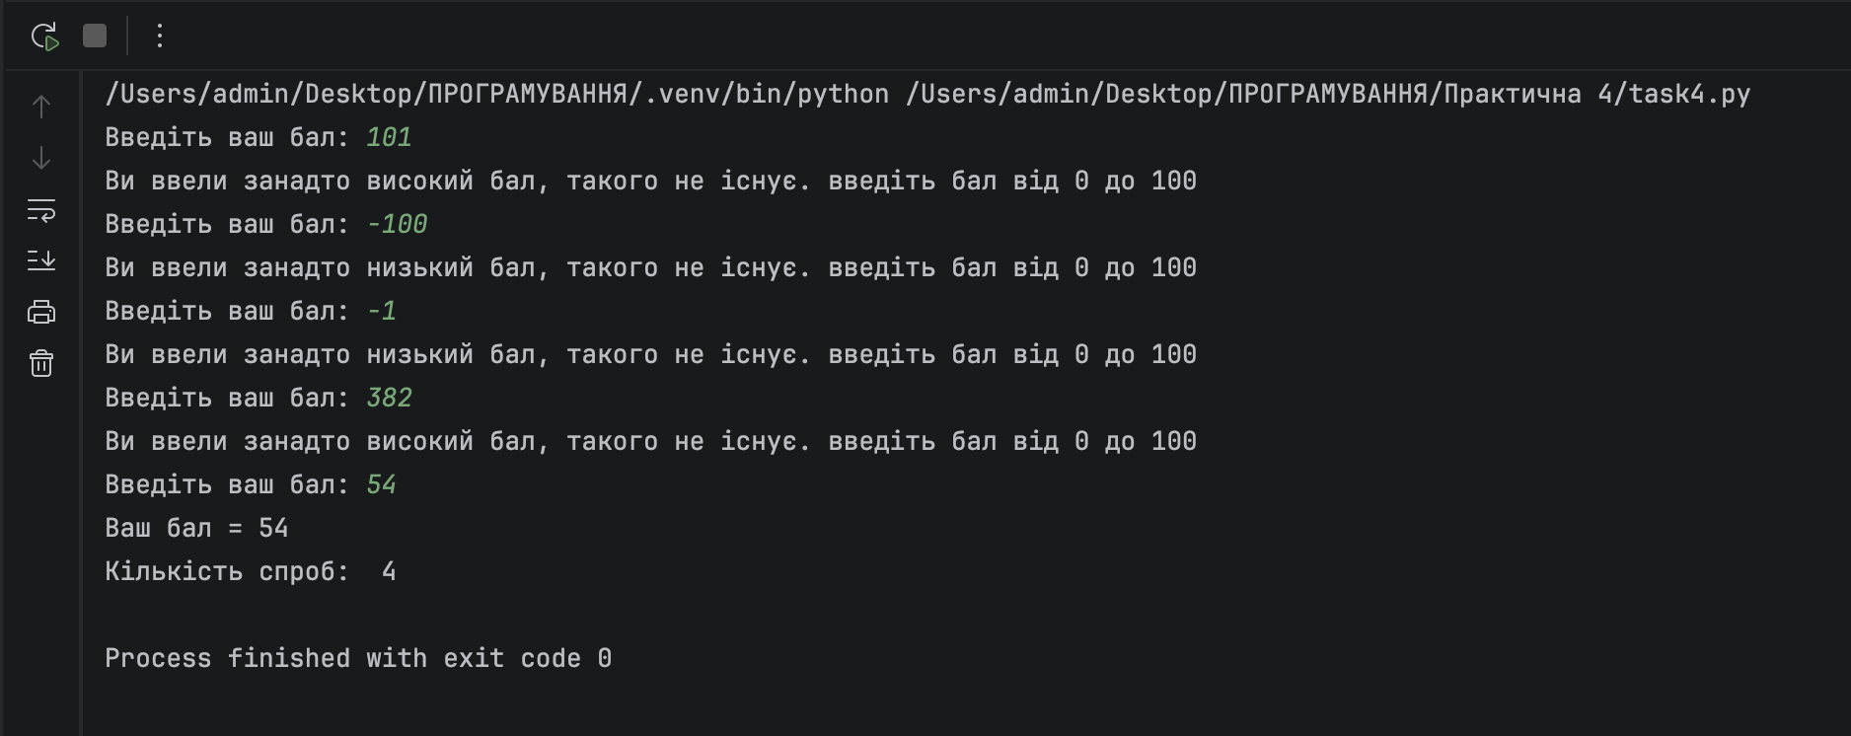

Завдання 5:Спочатку в програмі було задано персональні значення d = 6 та c = 6. За допомогою множення обчислено число n = d * c, тому n = 36.
Далі за допомогою циклу for перебрано всі числа від 1 до 36. За допомогою оператора % перевірялося, чи ділиться 36 на число без остачі. Якщо число є дільником воно виводиться на екран, а його значення додається до змінної suma. Також за допомогою змінної divisors_count підраховано загальну кількість дільників.
Після знаходження дільників було виконано перевірку числа 36 на простоту. Цикл перебирає числа від 2 до n - 1 і перевіряє, чи має n дільник. Якщо дільник знайдено, використовується break, після чого виводмться повідомлення, що число не є простим. Якщо цикл завершується без break, спрацьовує else і виводиться повідомлення, що число є простим.
На останньому етапі за допомогою вкладених циклів переврено вс числв від 2 до 36. Для кожного числа шукається дільник. Якщо дільник знайдено, перевірка поточного числа припиняється за допомогою break. Якщо дільників не знайдено, спрацьовує else циклу та число вважається простим. Кількість знайдених простих чисел зберігається у змінній simple_count.
Код:
d = 6
c = 6
n = d*c
suma = 0
divisors_count = 0
print("Дільники: ",end=" ")
for Divisors in range(1, n+1):
if n % Divisors == 0:
suma += Divisors
print(Divisors,end=" ")
divisors_count += 1
print("\nВсього дільників: ", divisors_count)
print("Сума дільників: ", suma)
for Divisors2 in range(2, n):
if n % Divisors2 == 0:
print("Число не є простим, бо воно ділиться на ", Divisors2)
break
else:
print("Число просте")
simple_count = 0
print("Прості числа від 2 до",n,"-", end=" ")
for simple in range(2, n+1):
for simples_divisor in range(2, simple):
if simple % simples_divisor == 0:
break
else:
print(simple, end=" ")
simple_count += 1
print("\nВсього простих чисел від 2 до", n, "-", simple_count)

Результат:
